Útfylling á ANNEX VII
Í gulum kössum eru reitir sem Úrvinnslusjóður gerir kröfu um að séu fylltir út til að hægt sé að greiða endurgjaldið. Að sjálfsögðu skal fylla eyðublöðin út skv. kröfum yfirvalda að öðru leiti.
Efst á eyðublaðinu er reitur nr. 3 fyrir innvigt í skip. Reitur nr. 8 er til að lýsa innihaldi sendingar. Þar er hægt að skrá gámanúmer.

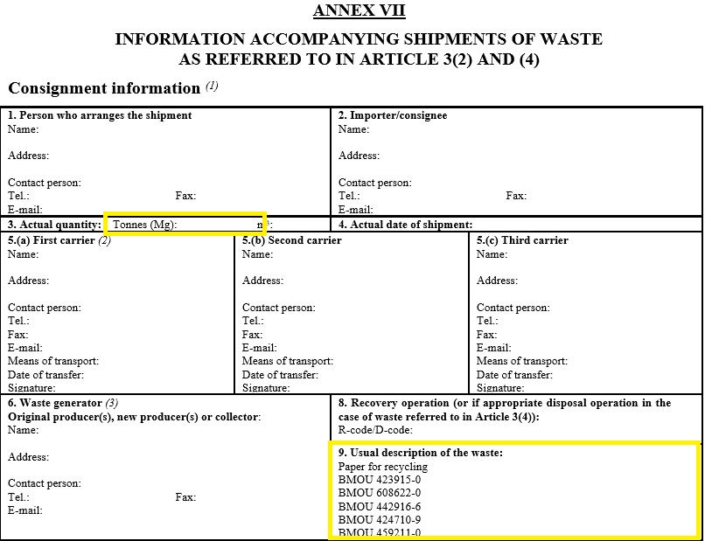
Neðst á blaðinu er reitur nr. 14 fyrir innvegið magn, ásamt fleiru, hjá ráðstöfunaraðila.
ÞESSI REITUR SKAL FYLLTUR ÚT AF RÁÐSTÖFUNARAÐILA!
Á skilagrein er þetta það magn sem ráðstafað er.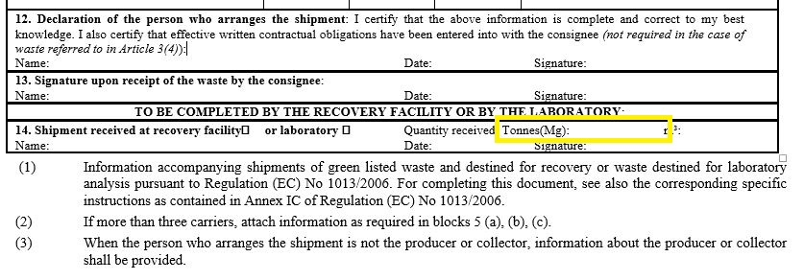
Útfylling á ANNEX 1B
Í gulum kössum eru reitir sem Úrvinnslusjóður gerir kröfu um að séu fylltir út til að hægt sé að greiða endurgjaldið.
Efst á eyðublaðinu er reitur nr. 5 fyrir innvigt í skip. Reitur nr. 7 er til að lýsa umbúðum, fjölda pakka og hvort kröfur eru um meðhöndlun. Þar er hægt að skrá gámanúmer.
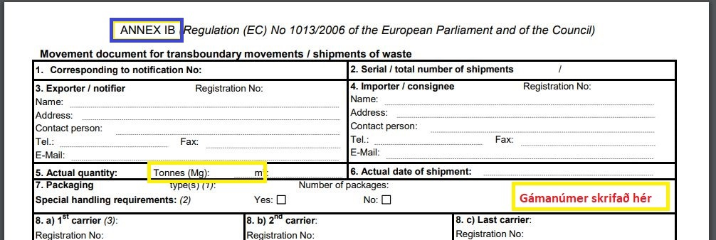

Neðst á blaðinu er reitur nr. 18 fyrir innvegið magn hjá ráðstöfunaraðila.
ÞESSI REITUR SKAL FYLLTUR ÚT AF RÁÐSTÖFUNARAÐILA!
Á skilagrein er þetta það magn sem ráðstafað er.

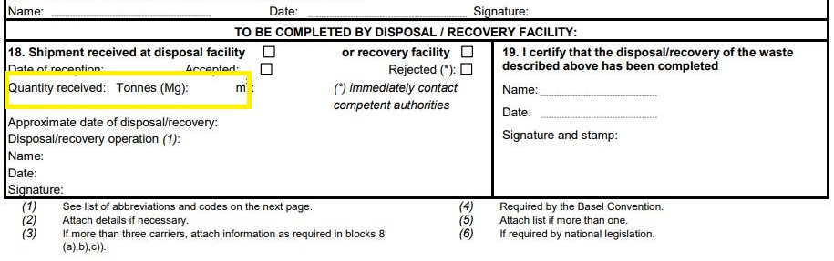

1. mars 2019 / ÍG

